МКҚК «Зере» бөбекжай-балабақша бойынша
Мектепке дейінгі баланың жас ерекшелігіне байланысты ата-аналарға берілетін кеңес.



Мектепке дейінгі баланың жас ерекшелігінің психологиясы
(Ата-аналарға арналған кеңес, балабақша психологынан)
Дөңгелек үстел
Мақсаты:
Ата-аналарға мектепке дейінгі жастағы балалардың психологиялық ерекшеліктерін түсіндіру, бала тәрбиесінде тиімді тәсілдерді ұсыну және тәжірибе алмасу.
Қатысушылар:
- Балабақша психологы
- Әдіскер
- Медбике
- Ата-аналар

Өткізу барысы

🔹 1. Кіріспе сөз (психолог)
- Қатысушылармен амандасу
- Тақырыптың маңыздылығын түсіндіру
- Дөңгелек үстелдің мақсаты мен жоспарын таныстыру
2. Негізгі бөлім: Баланың жас ерекшеліктері

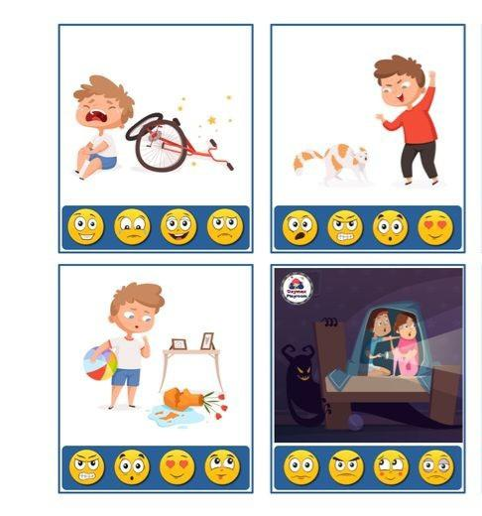
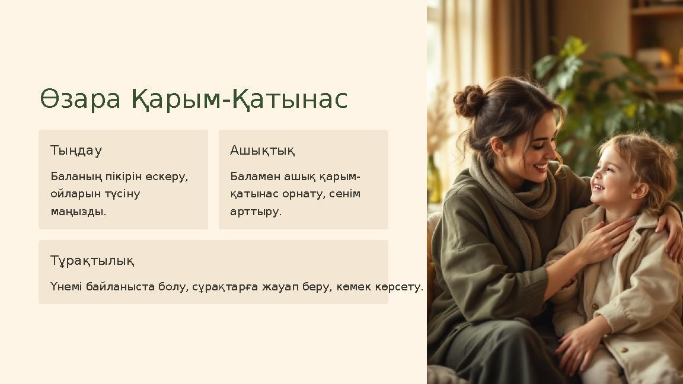
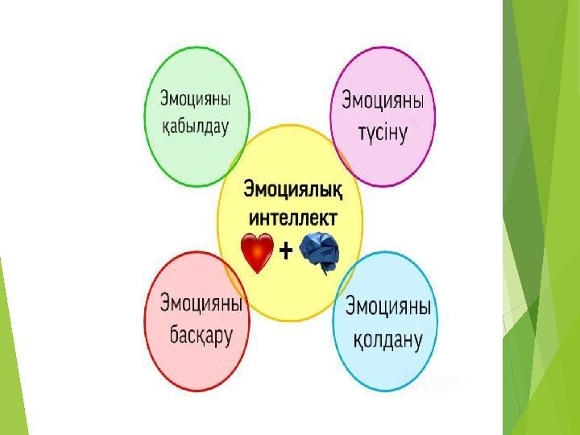




Психолог түсіндірмесі:
- 3–6 жас – баланың тұлғалық дамуының маңызды кезеңі
- Ойын – негізгі іс-әрекет
- Қиял, сөйлеу, ойлау қарқынды дамиды
- Эмоциясын толық басқара алмайды
- Ересектерге еліктейді

3. Пікір алмасу (ата-аналармен)
Сұрақтар:
- Балаңыздың мінезіндегі қандай өзгерістерді байқайсыз?
- Балаңыз ашуланғанда қалай әрекет етесіз?
- Қандай қиындықтар кездеседі?
👉 Ата-аналар өз тәжірибелерімен бөліседі

4. Психолог кеңесі




- Баламен жылы қарым-қатынас орнатыңыз
- Күн сайын бірге ойнауға уақыт бөліңіз
- Баланың сезімін түсініп, қолдау көрсетіңіз
- Жазалау емес, түсіндіру әдісін қолданыңыз
- Күн тәртібін сақтаңыз
5. Медбике кеңесі
- Баланың ұйқы және тамақтану режимін қадағалау
- Денсаулығы мен гигиенасына көңіл бөлу
- Шаршаудың алдын алу

6. Әдіскер ұсынысы
- Дамытушы ойындарды қолдану
- Баланың өзіндік әрекетін қолдау
- Тіл дамытуға арналған жұмыстар жүргізу

7. Қорытынды
- Баланың дамуы – ата-ана мен мамандардың бірлескен еңбегі
- Әр бала – жеке тұлға, оны түсіну маңызды

Кері байланыс
- Ата-аналар өз пікірлерін айтады
- Ұсыныстар мен сұрақтар қабылданады

